云计算概念：云计算是一种按使用量付费的模式，这种模式提供可用的，便捷的，按需的网络访问，进入可配置的计算资源共享池，这些资源能够被快速提供，只需投入很少的管理工作，或与服务供应商进行很少的交互。

云计算特征：按需自助服务，快速弹性，按使用付费，与位置无关的资源池，无处不在的网络接入

云计算模式：1.部署模式：

私有云，公有云，混合云，社区云/行业云

2.商业模式：云服务

IaaS:基础设施即服务

PaaS:平台即服务

SaaS:软件即服务

华为云计算解决方案（FusionCloud）的产品：

FusionInsight 大数据分析 FusionCube 融合一体机

FusionSphere 云操作系统 FusionAccess桌面云

云计算带来的价值：1.提高资源利用率2.快速部署，弹性扩容3.数据集中，信息安全4.节能减排

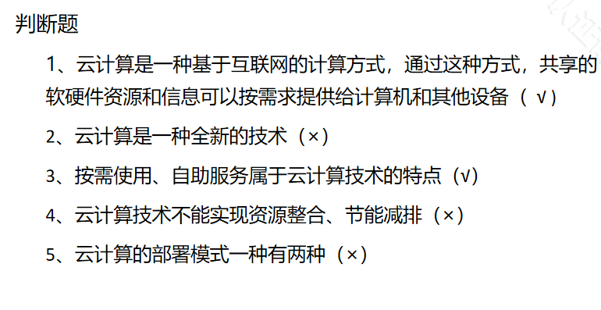

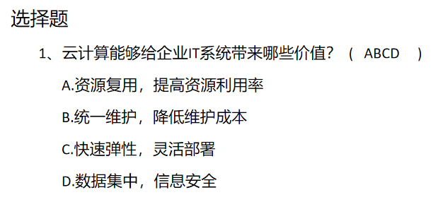

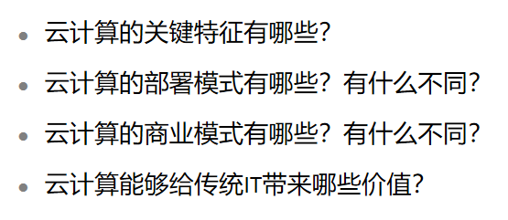

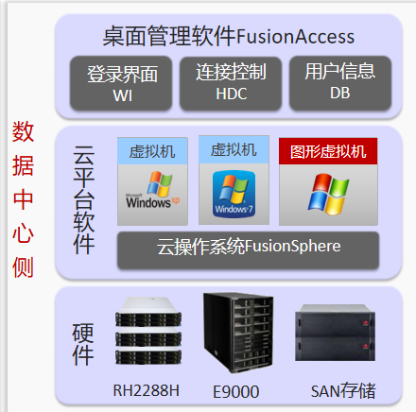

1、FusionSphere 支持虚拟化无代理防病毒功能 （ √ ）

2、FusionSphere 只能运行于华为的服务器、存储等硬件设备之上 （ × ）

FusionSphere

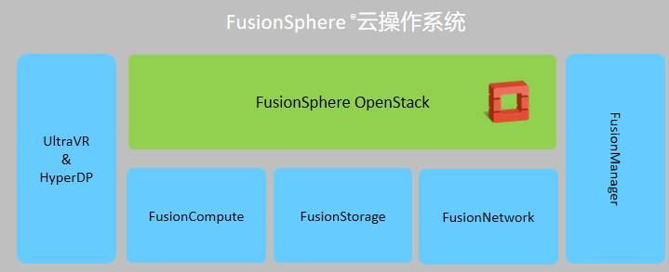

3、FusionCube 可以应用于桌面云、虚拟数据中心、数据库等场景（ √ ）

4、FusionAccess 的全内存桌面技术，可以有效提升用户的体验 （ √ ）

5、FusionAccess 分支机构场景应用时，如果分支机构与总部中断，分支机构的用户将无法接入桌面云系统 （× ）

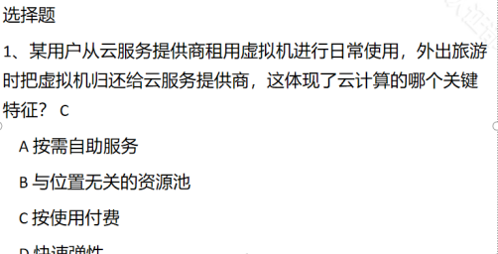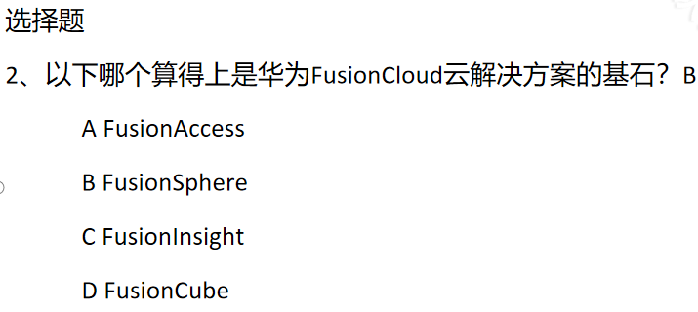

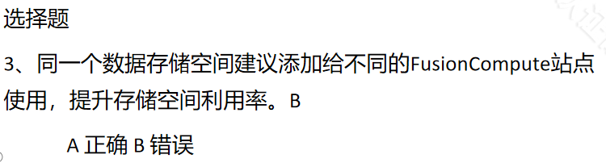

FusionCompute是FusionSphere中的虚拟化部件，主要提供资源虚拟化与虚拟资源池管理功能

FusionCompute带给用户的价值：1.解决资源利用率低的问题 2.虚拟化技术提高

FusionCompute的架构：

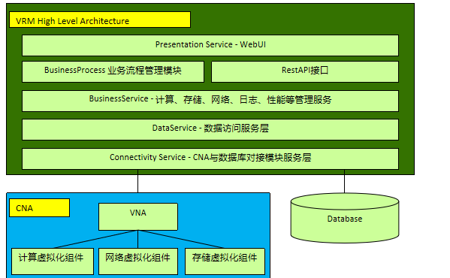

VRM：虚拟资源管理，FusionCompute的管理中枢，负责资源的分配、调度，并提供统一的操作维护、资源监控、资源管理功能。

CNA：计算节点代理

VNA：虚拟节点代理，部署在CNA上，实现计算，存储，网络的虚拟化

FusionCompute的功能特性：

1.虚拟机热迁移

2.自动负载均衡

3.虚拟机远程挂载光驱

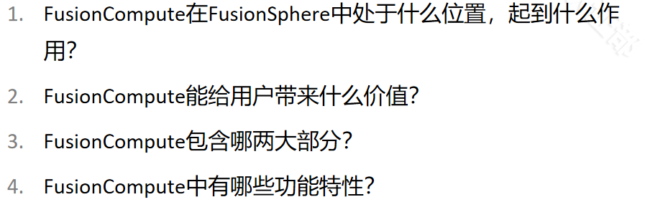

1、FC主要的作用是用来实现虚拟化的（√）

2、FC中包含两个重要组件，一个是CNA，一个是VRM（√）

3、VRM的主要作用是用来实现虚拟化以及虚拟化管理的（×）

4、FC平台想要兼容行业特殊的操作系统，需要安装前端驱动（√）

5、在FC上创建虚拟机，如果不安装tools，那么就不能对虚拟机进行重启（×）

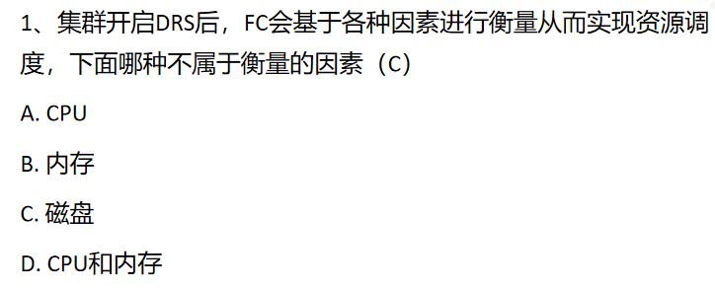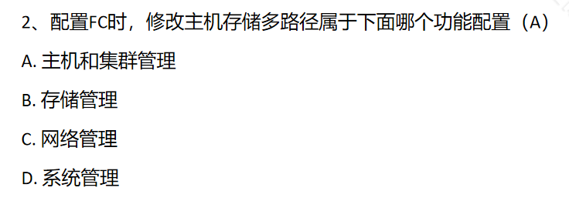

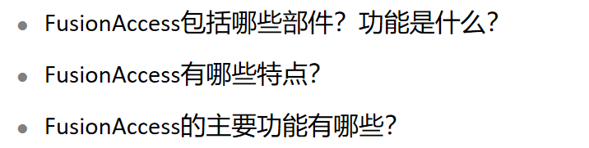

1.FusionAccess的组成部件

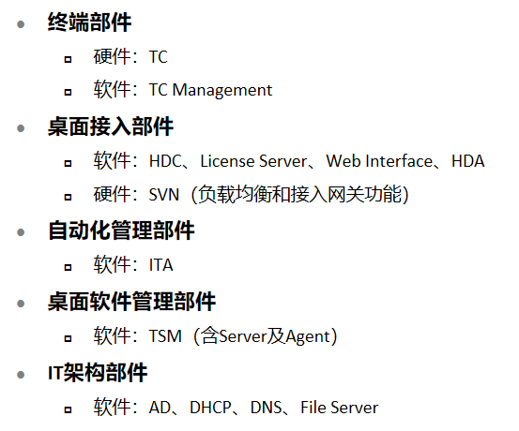

HDC 华为桌面控制

WI 用户登录界面

HDA 华为桌面代理

ITA 提供管理桌面的web

HDP 桌面传输协议

2.FusionAccess的主要功能：

1.资源管理；2.用户接入；3.桌面传送

3.FusionAccesss的特点：

1.高安全；2.CPU虚拟化；3.低成本

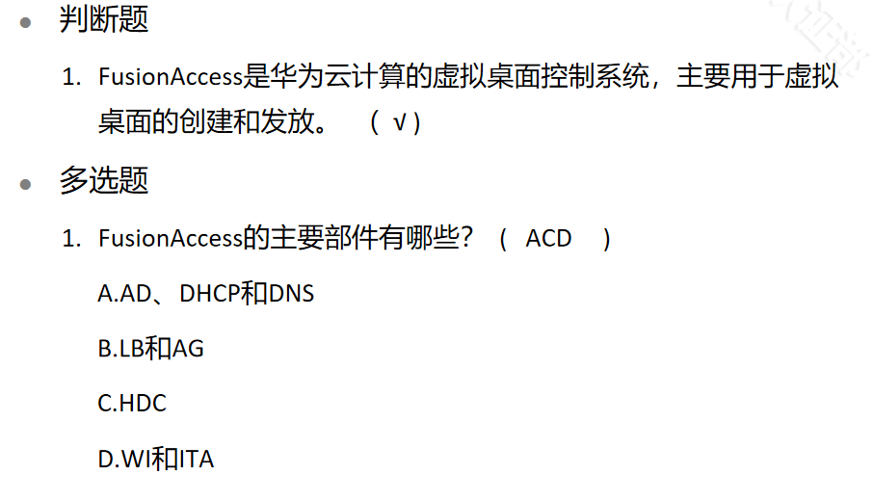

1.虚拟化的好处

1.提高硬件利用率

2.降低能耗，绿色节能

2.虚拟化的类型

寄居虚拟化，裸金属虚拟化，操作系统虚拟化

3.虚拟化的主要内容

计算虚拟化，存储虚拟化，网络虚拟化

计算虚拟化:CPU虚拟化，内存虚拟化，I/O虚拟化

存储虚拟化的实现方式:存储设备虚拟化；裸设备+逻辑卷；主机存储虚拟化+文件系统

网络虚拟化:VMDQ，SR-IOV

4.虚拟化的本质：

分区，隔离，封装，相对于硬件独立

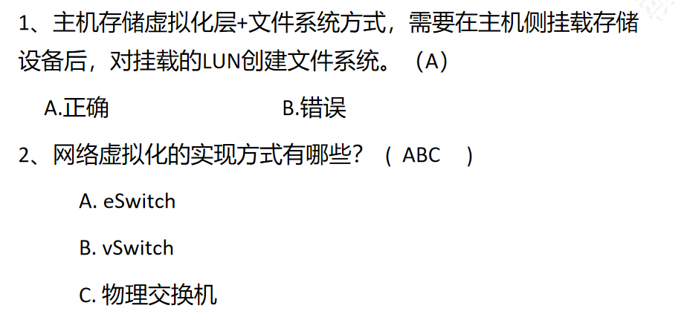

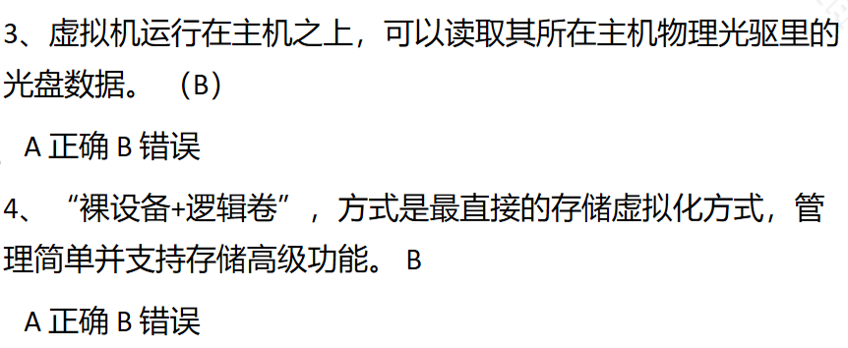

#### FusionManager

应用场景：

1.异构虚拟化管理 2.异构硬件设备监控 3.（VPC）提供安全的网络隔离 4.多数据中心统一管理

判断题

1、FusionManager可以管理VMware vCenter和华为FusionCompute （√）

2、FusionManager有两种角色，local和top（√）

3、FusionManager能实现异构虚拟化管理，但是不能够实现异构硬件管理（×）

4、FusionManager中的网络环境叫做VPC（×）

5、FusionManager可以实现运维管理和运营管理（√）

1、FusionManager支持对哪类硬件的管理（ABCDE）

A. 存储设备

B. 服务器

C. 交换机

D. 防火墙

E. 负载均衡器

2、FusionManager对服务器配置监控后，可以对硬件执行某些维护操作。如下哪个动作不能通过FusionManager对硬件执行？ D

A 上下电

B 安全重启

C 安全下电

D PXE加载

3、FusionManager支持多种接口，下面哪种不是用来被第三方运营平台集成管理的（D）

A. REST接口

B. SOAP接口

C. SNMP接口

D. HTTPS接口